教科版小学科学六上3.5《灵活巧妙的剪刀》教案
课题 | 灵活巧妙的剪刀 | 单元 | 三单元 | 学科 | 科学 | 年级 | 六年级
教材分析 | 本课是六年级上册《工具与技术》单元的第5课。本单元的教学内容隶属于小学科学课程标准技术与工程领域，指向“重大的发明和技术会给人类社会发展带来深远影响和变化。人们完成某些任务需要特定的工具，如杠杆、滑轮、轮轴、斜面等简单机械，使用这些工具能解决生活中的实际问题”等科学概念。  本课作为单元的第5课，主线是剪刀，剪刀是组合斜面和杠杆的工具。对剪刀的结构特点进行分析，实际就是对前面学过的简单机械的一种回顾、强化。另一条线是技术，剪刀的发明得益于技术的进步，多种多样的剪刀也是人们在尝试过程中，随着经验的累积、认知的深入，不断改进的结果。所以本课具有承前启后的作用，既是对前面4课的小结，又开启了后面3课对技术的专门探究。
学情分析 | 六年级的学生对“剪刀”这一生活中的常用工具并不陌生，几乎都有过用剪刀剪东西的生活经历，也见过一些不同类型、样式的剪刀。比如：解剖剪、裁衣剪刀、理发的剪刀，等等。这些经验可以帮助学生很好地完成本课的两个活动任务。尽管生活中多次接触过剪刀，但学生对剪刀的研究却很少，剪刀为什么要设计成这样？它的结构和功能有什么联系？我们可以以此类问题来引发学生的思考，促使学生主动学习，增强探究的动力。
教学目标 | 科学知识目标  1.知道剪刀是一种组合工具，它具有斜面和杠杆的结构特点。  2.知道形式多样的剪刀也是多项技术组合的产物，用以解决不同任务的需要。  科学探究目标  1.能利用剪刀完成裁剪和模拟外科手术的探究任务。  2.能运用时间、用力、安全、灵活、方便等多个指标来评价剪刀使用的效果。  科学态度目标  1.能遵守规则，与小组成员互相配合，积极协作共同完成探究任务。  2.愿意倾听其他同学的表达，乐于分享自己的观点。  科学、技术、社会与环境目标  知道各种各样的剪刀是人类在解决特定问题时，不断思考、创新发明出来的，给生产、生活带来了极大的便利。
重点 | 重点：使用不同类型的剪刀，并进行比较和分析。
难点 | 难点：理解剪刀结构与功能之间的联系。
教学准备 | 为学生准备：剪刀、解剖剪、印有圆形和方形的纸片、印有圆形和方形的布片、废旧网线。  教师准备：教学课件。

教学过程
教学  环节 | 教师活动 | 学生活动 | 设计意图
新课  聚焦 | 1.引入：播放制造剪刀的视频，引导学生认真观看。  2.提问：剪刀是由什么材料制造的？(预设：铁；不锈钢；金属。)大多数金属都十分坚硬，人们是怎么将它们锻造成剪刀的呢？(预设：运用冶炼技术。)  3.讲解：随着冶炼技术的发展，利用金属材料制造工具成为可能。大多数金属不仅坚硬耐用，更难得的是它们的可塑性强。人们可以将金属熔化、拉伸、弯曲、成形和再成形，制造出复杂精密的工具，如剪刀。  4.提问：你们平时会用剪刀做些什么事情？(预设：剪纸；开包装袋；剪断绳子；……)  5.揭题：剪刀是日常生活中经常使用的工具，我们今天就一起来研究生活中这些灵活巧妙的剪刀吧！(板书：灵活巧妙的剪刀) | 观看视频  思考 | 设计意图：从制作剪刀的材料到制造剪刀的冶炼技术，再到剪刀的功能，逐步引导，激发学生对剪刀的研究兴趣，聚焦课题。
科学探索与研讨 | 探索一：观察剪刀  1.活动：出示几种不同的剪刀、小刀、核桃夹和撬棍的图片，引导学生观察并讨论这些工具的结构特点。  2.提问：剪刀的结构有什么特点？(预设：剪刀都有两个把手，刀刃非常锋利，刀刃和把手能绕着中间的转轴转动。)这些工具都有哪些相似之处呢？(预设：剪刀和小刀的刀刃都有斜面结构；剪刀、撬棍、核桃夹都有杠杆结构。)  3.过渡：那么剪刀会有斜面和杠杆的功能吗？我们一起来试一试。  探索二：用剪刀裁剪纸和布料  1.活动：(教学提示：出示印有圆形和方形的纸片及布片。)请大家尝试用手将纸片和布片上的圆形和方形撕下来，并说说效果怎么样？(预设：纸片可以撕，但是撕下来的圆形和方形纸片的形状都不规则；布片撕不动。)大家再用剪刀试试。  2.布置任务：分发剪刀，指导学生分组活动，用剪刀把圆形和方形的纸和布料裁剪下来并完成活动帮助卡。  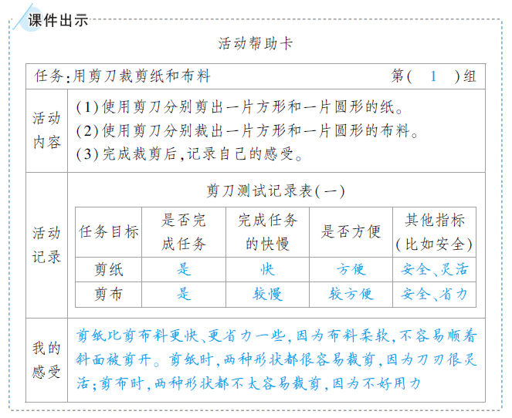3.小结：剪刀的刀刃是斜面，所以能够省力，而且在沿直线剪纸的时候更省力。剪刀的把手能够控制刀刃移动的方向和开合的角度，所以剪圆形纸片时很灵活。  4.过渡：所有的剪刀都是这样的吗？让我们换一项任务试一试。  探索三：模拟医生做外科手术  - 活动：播放“医生为水果做手术”的视频，引导学生认真观看，最后将画面定格在剪刀特写处。  2.提问：医生使用的解剖剪和我们刚刚使用的剪刀一样吗？(预设：不一样。)解剖剪有什么特殊之处呢？(预设：解剖剪的把手比普通剪刀的长，刀刃比普通剪刀的短。)我们知道手术是一个需要非常精细地操作的项目，解剖剪的结构与此有什么样的关系呢？让我们通过体验来解答。  3.布置任务：分发解剖剪，指导学生分组活动并完成活动帮助卡。  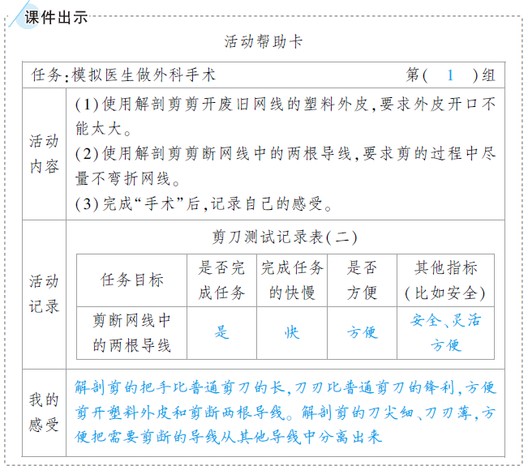  4.小结：剪刀在使用时，刀刃和把手绕转轴转动，可以看作杠杆。解剖剪的把手长，刀刃短，即用力点比阻力点离支点远，所以它是省力杠杆。当把手移动较长距离时，刀尖只移动一点点距离，从而使控制更加精准。  研讨：剪刀结构与功能之间的联系  1.交流：指导学生分组讨论剪刀结构与功能之间的联系。  组内研讨帮助卡  主持人：完成探索活动之后，你们如何评价剪刀这种工具？  学生1：使用方便、安全，能省力，也很灵活。  主持人：你们认为有哪些指标可以评价剪刀的优劣？  学生2：我认为完成任务的时间、完成任务的难度、是否省力、是否灵活、是否安全等都可以用来评价剪刀的优劣。  主持人：在模拟医生做外科手术的活动中，你们认为剪刀有什么作用？它的什么结构特点使它具备这样的作用？  学生3：我认为剪刀起到了剪开、分离、剪断的作用，它的把手长、刀刃短而薄、刀尖锋利的结构使它具备这样的作用。  主持人汇总大家的发言。  2.研讨汇报。  集体汇报帮助卡  主持人：请各小组代表依次汇报你们组的研讨结果。  小组1：我们认为剪刀这种工具使用方便、安全，能省力，也很灵活，我们可以从完成任务的时间、完成任务的难度、是否省力、是否灵活、是否安全等多个指标去评价剪刀的优劣。在模拟医生做外科手术的活动中，我们认为剪刀起到了剪开、分离、剪断的作用，它的把手长、刀刃短而薄、刀尖锋利的结构使它具备这样的作用。  主持人：其他小组对小组1的汇报内容有不同意见或补充吗？  其他小组：我们认同小组1的研讨结果。  主持人：谢谢大家的发言，汇报活动结束。 | 观察并讨论  观看视频  学生分组讨 | 设计意图：学生联系已学过的工具，再通过观察对比，很快会发现剪刀上有刀具的斜面和核桃夹的杠杆特点，从而知道剪刀是两种简单机械的组合。  设计意图：普通剪刀要想完成这个任务非常难，完成任务的质量也很差，从而促使学生思考、寻找解决问题的方法。解剖剪正是为解决这类问题而发明出来的。学生在这个活动中，更能深入地体会到剪刀的巧妙之处。  设计意图：在前几课的学习后，学生回答的角度会更多更全面，有利于对之前学习的内容进行总结和巩固。
拓展 | 1.拓展：出示裁衣剪刀、理发剪刀、解剖剪的图片，并播放“各行各业对剪刀的使用”的视频，引导学生观看并思考这些剪刀有什么异同？为什么要如此设计？各有什么作用？  2.讲解：剪刀是一种可以灵活、精细加工的工具。人们通过把手控制刀刃移动的方向和开合的角度，刀刃的方向和角度的变化可以灵活地对材料进行加工和剪切。人们根据需要，还巧妙地设计了剪刀的各个部分，使得剪刀能更好地应用于生活的多个领域，比如服装加工、医疗手术等。
课堂  小结 | 剪刀是一种组合工具，它同时具有斜面和杠杆的结构特点。锋利的刀刃和锥形的刀尖是斜面，刀刃和把手绕着中间的转轴转动，可以看作杠杆。组合多项技术是工具发展的一个重要方向。
板书 | 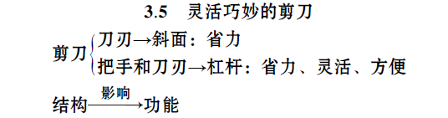
教学  反思 | 学生对剪刀比较熟悉，都能使用剪刀完成裁剪任务。因此，本课首先出示几种不同的剪刀、小刀、核桃夹和撬棍的图片，让学生比较这些工具的相似性，从而发现剪刀和刀具都具有斜面结构，剪刀和核桃夹、撬棍都具有杠杆结构。然后，以探索活动为驱动，在具体的操作情境中引导学生探究剪刀的特点与作用，学生也很容易发现刀刃的斜面结构可以让剪刀省力，把手和刀刃的杠杆结构可以让剪刀更省力、更灵活。最后出示裁衣剪刀、理发剪刀、解剖剪，引导学生思考剪刀的结构与功能之间的关系，感悟工具与技术之间的联系，从而理解人们根据需要，巧妙地设计了剪刀的各个部分，进而意识到人们为了更好地完成任务，不断地对工具进行改进，工具和技术是相互促进发展的，从而圆满地完成了本课的教学目标。

